13.10 | гр. 3ТМ | Лекция  Тема 1.13Техническое обслуживание системы питания дизельных двигателей. | МДК.01.02  Техническое обслуживание и ремонт автотранспорта | Преподаватель  В.Ю. Новиков

Лекция
Тема 1.13 Техническое обслуживание системы питания дизельных двигателей.
Вопросы изучаемые на лекции
- Поэлементное диагностирование и устранение неисправностей деталей системы питания дизельных двигателей снятых с автомобиля.
Цель занятия:
Образовательная:
- Ознакомить поэлементным диагностированием и устранение неисправностей деталей системы питания дизельных двигателей.
Воспитательная:
воспитание у студентов стремления к успешной профессиональной деятельности
Содержание лекции
ВОПРОС 1. Поэлементное диагностирование и устранение неисправностей
Поэлементное диагностирование включает: проверку работы форсунок, проверку на стендах ТНВД, диагностирование топливного и топливоподкачивающего насосов. Качество работы форсунки можно проверить на работающем двигателе. Для этого ослабляют гайку крепления топливопровода высокого давления к форсунке. Если форсунка исправна, то при ее отключении изменятся звук работы двигателя и дымность выхлопа. При неисправной форсунке звук работы двигателя изменяется незначительно или не изменяется совсем.
Для снятия форсунок отсоединяют топливопроводы высокого давления и трубку сброса топлива, затем форсунки выворачивают. При установке форсунок их затягивают с необходимым моментом динамометрическим ключом с заменой уплотнительных шайб. Превышение момента затяжки форсунок может вызвать деформацию резьбы головки блока, появление трещин прилива на головке в месте крепления форсунки, застревание иглы и другие неисправности.
Работоспособность демонтированных форсунок проверяют на специальных стендах с ручным или электрическим приводом насоса. В качестве технологической жидкости для проверки форсунок старых конструкций топливной аппаратуры используют смесь отстоенного дизельного топлива марки «Л» с веретенным либо авиационным маслом; вязкость смеси (9,9…10) · 10⁶ м/с. Для проверки форсунок конструкций топливной аппаратуры с электронным управлением используют специальную жидкость в соответствии с международным стандартом ISO 4113.
Для испытания форсунок на стенде КИ-3333А (рис. 8) форсунку 2 вставляют в специальное устройство для крепления 10. Действуя рукояткой 9 со скоростью 60…80 качаний в минуту, наполняют каналы форсунки топливом до появления струи топлива из распылителя. По манометру 4 определяют давление в начале впрыскивания, одновременно проверяют качество распыления топлива форсункой. Распыленное топливо отсасывается вентилятором, имеющим привод от пневмотрубки или электродвигателя. Топливо впрыскивается в прозрачную камеру 3 с подсветкой.
Герметичность распылителя по запирающему конусу проверяют при отрегулированном давлении начала впрыска, после чего понижают давление на 1,0…2,5 МПа. Это давление удерживается в течение 10 с. Затем к головке распылителя прижимают лист чистой бумаги; если бумага остается сухой или на ней есть влажное пятно диаметром до 3 мм, то это указывает на герметичность распылителя; если диаметр влажного пятна больше 3 мм или бумага влажная, значит, распылитель негерметичный.
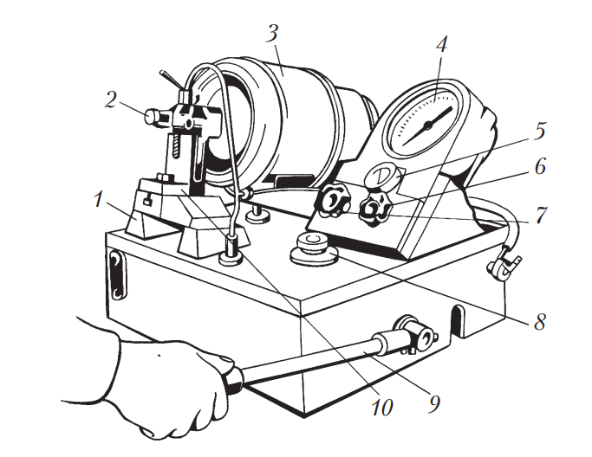
Рис. 8. Общий вид стенда для испытания форсунок КИ-3333А: 1 — корпус; 2 — форсунка; 3 — камера впрыскивания; 4 — манометр; 5 — секундомер; 6, 7 — рукоятки клапанов соответственно манометра и насоса; 8 — пробка заливной горловины для топлива; 9 — рукоятка привода насоса; 10 — устройство для крепления форсунки
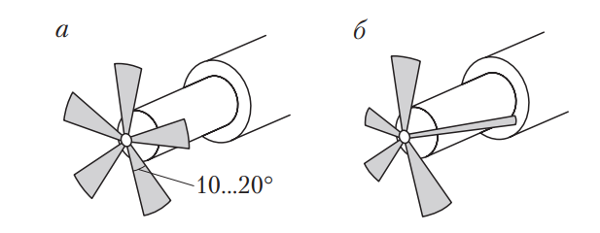
Рис. 9. Форма струи распыла: а — правильная; б — неправильная
В случае если давление не соответствует заданным диапазонам, необходимо разобрать форсунку и заменить регулировочную шайбу (легковые автомобили) или отрегулировать давление с помощью регулировочного винта (грузовые автомобили).
При проверке форсунок частота качаний рычага должна быть 60…90 в минуту. Распыляемое дизельное топливо, выходящее из распылителя форсунки, должно быть туманообразным, т.е. без заметных отдельных капель, сплошных струек и легкоразличимых местных сгущений. Струя должна быть с явно выраженным конусом 10…20° (рис. 9).
Характерный «детонационный» звук при проверке форсунки не должен восприниматься как ее неисправность.
В случае неудовлетворительных результатов проверки форсунки разбирают и прочищают.
Для проверки форсунок без снятия их с двигателя могут применяться более простые приборы типа NC 251 (рис. 10), преимуществом которых является возможность проведения проверки непосредственно на дизельном двигателе без демонтажа форсунок.
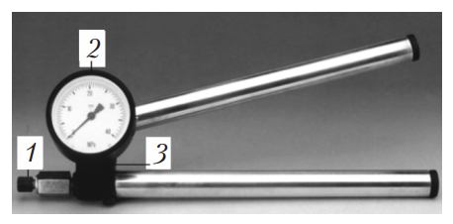
Рис. 10. Прибор для проверки форсунок без демонтажа
Прибор состоит из штуцера 1 для подсоединения форсунки к топливопроводу, манометра 2, насоса 3. С помощью такого прибора можно контролировать давление в начале впрыскивания и герметичность посадки иглы форсунки.
Поэтапное диагностирование включает проверку ТНВД на стендах. Современный стенд для проверки топливных насосов дизельных двигателей (рис. 11) состоит из корпуса 1, на который устанавливают проверяемый насос, приводимый в действие с помощью электродвигателя стенда через соединительную муфту 4. Изменение частоты вращения электродвигателя стенда осуществляется рукояткой 5. Топливо от проверяемого насоса подается к эталонным форсункам стенда 2, закрепленным на стойке. Контроль за работоспособностью форсунок осуществляют по монитору или непосредственно по мензуркам, в которые выливается топливо из контрольных форсунок. Для определения давления и разрежения при работе ТНВД предусмотрен блок манометров 3 и вакуумметр.
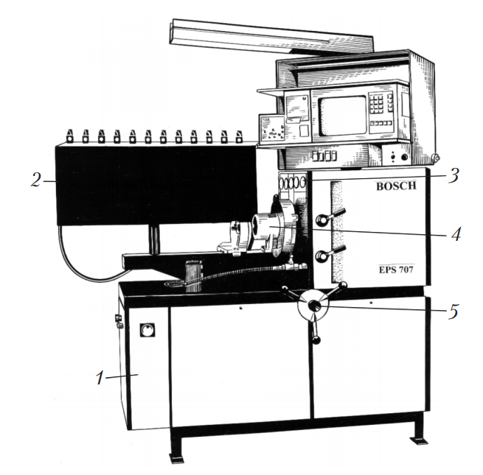
Рис. 11. Стенд для проверки плунжерных топливных насосов дизельных двигателей
В связи с возрастающими требованиями по снижению расхода топлива, токсичности отработавших газов и повышению эффективной мощности дизеля возрастает потребность в более точной диагностике и регулировке ТНВД.
Регулировка ТНВД производится на специализированном стенде, который воспроизводит условия работы топливной аппаратуры на дизеле. Так как конструкции ТНВД имеют как общие решения, так и значительные отличия, особенно в части электронного управления, то для потребителя важно найти оптимальный баланс между функциональным исполнением стенда, необходимым для регулировки ТНВД, и денежными затратами на приобретение требуемого оборудования соответствующего качества. На рис. 12 представлена обобщенная функциональная схема стенда для проверки и регулировки ТНВД.
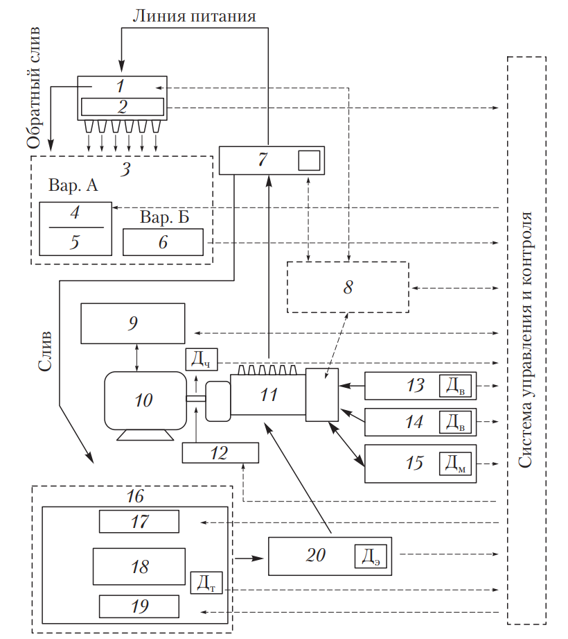
Рис. 12. Обобщенная функциональная схема стенда для проверки и регулировки ТНВД: 1 — форсунки; 2 — датчики фаз; 3 — система измерения цикловой подачи; 4 — шторки; 5 — мензурки; 6 — расходомер; 7 — аккумулятор давления; 8 — электронная система управления подачей; 9 — преобразователь частоты; 10 — электродвигатель; 11 — ТНВД; 12 — стробоскоп; 13 — система подачи воздуха; 14 — система создания вакуума; 15 — система подачи масла; 16 — система термостабилизации; 17 — охладитель; 18 — топливный бак; 19 — нагреватель; 20 — подкачивающий насос; Д_{э} — датчик давления эталонного топлива; Д_{ч} — датчик частоты вращения вала привода; Д_{м} — датчик давления масла; Д_{в} — датчик давления воздуха; Д_{т} — датчик давления топлива; — направление циркуляции эталонного топлива; — интерфейсная связь с системой управления и контроля
На современных стендах установлены асинхронные электродвигатели, которые воспроизводят вращательное движение от дизеля, передающееся на вал ТНВД через приводную муфту. Управление электродвигателем осуществляется частотным преобразователем, параметры которого программируются определенным образом, чтобы разгонные и тормозные характеристики соответствовали устанавливаемым ТНВД, а также условиям эксплуатации стенда. Поскольку проверка происходит на постоянной частоте вращения вала ТНВД, то должна соблюдаться стабильность частоты вращения, обеспечиваемая инерционностью маховика, установленного на валу стенда, и автоматической системой поддержания частоты вращения. Система управления получает сигналы от датчика частоты вращения вала и вырабатывает обратный сигнал значения частоты, передающийся преобразователю частоты, который в свою очередь задает режим работы электродвигателя.
Главным параметром характеристики стенда является мощность электродвигателя. Выбор привода стенда по мощности производится в соответствии с очевидными закономерностями: чем больше производительность ТНВД, тем больше момент сопротивления вращения и тем больше должна быть мощность привода.
С ужесточением требований по снижению токсичности отработавших газов (Евро-4, Евро-5) на современных ТНВД типа Common Rail повышается давление впрыска, что повышает момент сопротивления вращения. В настоящее время считается, что привод мощностью 15 кВт обеспечивает работоспособность ТНВД отечественного и импортного производства, эксплуатируемых на грузовых и легковых автомобилях. Опыт показывает, что в некоторых случаях указанной мощности достаточно и для ТНВД дизелей, устанавливаемых на тепловозах и карьерных самосвалах. Для гарантированной работоспособности ТНВД на стенде требуется привод в 18 или 22 кВт.
Для установки ТНВД на стенд требуются соединительная муфта и установочные кронштейны. Как правило, производители стендов изготовляют установочные комплекты кронштейнов для известных отечественных и зарубежных производителей ТНВД.
На отдельных стендах для регулировки ТНВД можно проверять и насос-форсунки, для чего необходимо иметь соответствующие муфты и адаптеры для привода от вала стенда и электронные управляющие устройства.
Основной параметр ТНВД, который необходимо контролировать независимо от конструкции насоса, — это производительность ТНВД на разных частотах вращения вала при определенных положениях органов управления (положение рейки топливного насоса, настройки регуляторов, электронного управления форсунками и т.д.) и условиях эксплуатации топливной аппаратуры (например, давления топлива перед ТНВД), а также разных параметрах эталонного топлива (температура, вязкость). Параметры регулировки задаются в тест-планах ТНВД заводом-изготовителем. Если топливная аппаратура имеет электронное управление, параметры задаются через специализированные электронные приборы, имитирующие штатные контроллеры на дизеле.
Циркуляция топлива в стенде происходит по замкнутому контуру и различается в зависимости от конструкции топливной аппаратуры. Из топливного бака подкачивающий насос подает топливо в ТНВД. Далее, если в конструкции топливной аппаратуры предусмотрен аккумулятор давления (Common Rail), то топливо накапливается в нем. В аккумуляторе поддерживается определенное давление, излишки стравливаются обратно в топливный бак. Затем происходит впрыск топлива форсунками. Излишки топлива по линии обратного слива поступают в топливный бак. Количество впрыснутого топлива и, при необходимости, излишнего топлива за цикл определяются в измерительной системе.
Характеристика впрыска зависит от гидродинамических параметров всех элементов нагнетательного тракта топливной аппаратуры и параметров топлива. С одной стороны, к топливу предъявляются определенные требования, а с другой — для обеспечения идентичности характеристики впрыска топлива по цилиндрам дизеля на всех нагнетательных трактах устанавливают элементы, специально подобранные по своим гидродинамическим параметрам (стендовые форсунки, трубки высокого давления и т.п.). Дизельное топливо и его пары токсичны, поэтому в качестве эталонного топлива используют специальные жидкости для калибровки дизельной топливной аппаратуры (стандарт DIN ISO 4113).
Нормативные показатели регулировочных параметров топливной аппаратуры, в том числе производительность ТНВД, соответствуют определенному типу эталонного топлива при заданной температуре, параметрам трубок высокого давления и стендовых форсунок или форсунок-калибров. К чистоте топлива предъявляются повышенные требования; для его очистки устанавливают фильтры (на рис. 12 не показаны). Для стендов известных западных фирм предусмотрена процедура замены отработавшего топлива после диагностики определенного числа насосов.
Все современные стенды имеют систему автоматической термостабилизации (см. рис. 12), состоящую из нагревательного и охладительного (обычно радиатор, обдуваемый воздухом) элементов. Температура топлива обычно 30…40 °С и поддерживается с точностью ±2 °С.
При диагностике ТНВД маленькой производительности и низкой начальной температуре топлива происходит долгий нагрев, но стабильно поддерживается заданный температурный диапазон. Для ТНВД большой производительности нагрев происходит быстро из-за прокачки большого объема топлива и сильного сжатия в элементах самой топливной аппаратуры. При эксплуатации стенда с непрерывным циклом диагностики ТНВД или насосов с повышенным давлением топлива используется более эффективное жидкостное (вода, антифриз) и фреоновое охлаждение. Система управления стендом отслеживает уровень температуры топлива через сенсоры и при необходимости включает и выключает нагрев или охлаждение. Характеристики автоматической муфты опережения впрыска (зависимости угла разворота полумуфт от частоты вращения) топливных насосов отечественного производства определяют с помощью стробоскопа (см. рис. 12).
Для ТНВД, оснащенных гидропневматическим или пневматическим корректором подачи топлива по наддуву, необходимы системы подачи масла и воздуха. Для вакуумных регуляторов требуются вакуумные насосы (системы создания вакуума). Как правило, давление указанных систем контролируется по стрелочным манометрам.
Углы чередования подачи топлива секциями ТНВД определяются пьезоэлектрическими датчиками, установленными в узлах впрыска и реагирующими на ударную волну от впрыснутой струи, или датчиками давления (только для механических форсунок), установленными в топливных трубках (на рис. 12 они обозначены как датчики фаз).
Измерение цикловой подачи и обратного слива топлива производится с использованием мерных мензурок или с помощью автоматических расходомеров (BOSCH EPS 815, HARTRIDGE AVM2-PC), измеряющих в режиме реального времени количество топлива по секциям. Одновременно на мониторе компьютера строятся гистограммы расхода топлива для измеряемых секций.
При использовании мензурок топливо наливается в мензурки одновременно из всех секций в течение заданного количества циклов, а затем производится визуальное считывание уровня топлива по шкале на мензурке для определения цикловой подачи.
Обоим способам измерения цикловой подачи топлива присущи свои недостатки и преимущества. Автоматический способ более точный — точность зависит от погрешности расходомера. Значения подачи топлива автоматически попадают в программу, затем рассчитывается неравномерность подачи по секциям и выдается результат сравнения с нормативными значениями. При наливе топлива в мензурки визуально можно сразу определить разницу в подаче от разных секций и не проводить налив по нормативам тест-плана в полном объеме, сократив время регулировки, что актуально для механических ТНВД. В то же время точность измерений этим способом ниже по следующим причинам:
- за достоверность считывания значений со шкалы мензурки отвечает регулировщик;
- после слива на стенках мензурок остается топливо, которое при следующем измерении вносит дополнительную погрешность;
- отдельные пузырьки, образующиеся при наливе, несмотря на установленные пеногасители, не позволяют четко определить границу уровня топлива в мензурке, поэтому предпочтителен нижний налив и слив (измерительный блок Motorpal), при котором пена практически не образуется.
Консоли современной системы управления и контроля за стендом и топливной аппаратурой реализуются в виде тахосчетчика в сопряжении с микроконтроллером или в более сложном варианте — персонального компьютера. Основные параметры, которые отображаются на консоли:
- величина подачи топлива насосными секциями;
- частота вращения вала ТНВД;
- давление топлива после подкачивающего насоса;
- температура топлива в топливном баке;
- углы чередования подачи топлива секций ТНВД.
Для топливной аппаратуры, имеющей электронное управление, выпускаются всевозможные электронные приставки, которые имитируют сигналы управления и имеют собственные диагностические функции. На рис. 12 комплекс электронных приставок обозначен как электронная система управления подачей. Некоторые приставки имеют интерфейс сопряжения с персональными компьютерами для дополнительного сервиса, а другие не имеют собственных органов управления; весь внешний интерфейс выполнен на персональном компьютере.
Диагностирование топливного насоса высокого давления заключается в определении начала, величины и равномерности подачи топлива отдельными секциями.
Величину подачи топлива каждой секцией насоса определяют с помощью мерных мензурок при температуре топлива 25…30 °С. Насос проверяют совместно с комплектом исправных и отрегулированных форсунок на давлении впрыска (15 ± 0,5) МПа и комплектом топливопроводов высокого давления длиной (400 ± 3) мм. Перед началом проверки необходимо выявить плотность закрытия нагнетательных клапанов, которые не должны в течение 2 мин пропускать топливо под давлением 0,17…0,20 МПа при положении рейки насоса, соответствующем выключенной подаче.
После этого проверяют и регулируют работу всережимного регулятора на разных частотах вращения, при начале и окончании выдвижения рейки топливного насоса, а также при полном автоматическом выключении подачи.
Количество подаваемого топлива каждой секцией за один ход плунжера для двигателей ЯМЗ должно быть 105…107 мм3. Неравномерность подачи топлива между секциями насоса не должна превышать 3 % при полной подаче и номинальной частоте вращения 1050 мин-1 вала насоса.
Неравномерность σ (%) подачи топлива секциями определяют по формуле
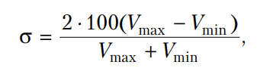
где V_{max}, V_{min} — цикловая подача секцией соответственно с максимальной и минимальной производительностью.
Равномерность и величину подачи топлива каждой секции насоса регулируют смещением поворотной втулки относительно зубчатого сектора. Топливные насосы имеют автоматическую муфту опережения впрыскивания топлива, которая изменяет момент начала подачи топлива в цилиндр в зависимости от частоты вращения коленчатого вала. Установочный угол опережения впрыскивания топлива зависит от особенностей каждой отдельной муфты.
Начало подачи топлива секциями насоса определяют с помощью моментоскопов, устанавливаемых на выходные штуцеры секций насоса и градуированный диск, закрепленный на валу насоса. При повороте вала насоса его секции подают топливо в трубки моментоскопов. Определяя начало подачи топлива, необходимо следить, чтобы в момент начала движения топлива в трубке моментоскопа риска на шкиве коленчатого вала находилась напротив риски с цифрой на крышке шестерен распределения. Цифра у риски на крышке распределительных шестерен должна соответствовать цифре, выбитой на торце автоматической муфты, или риска с той же цифрой на маховике должна совпадать с указателем на картере маховика.
Момент начала движения топлива в трубке первого цилиндра фиксируют по градуированному диску. В последующие цилиндры топливо подается через периоды времени, соответствующие определенным углам поворота вала в соответствии с порядком работы двигателя. Например, в восьмицилиндровом насосе топливо подается секциями через 45°. Допустимая неточность интервала между началом подачи топлива любой секцией насоса относительно первой ±1/3°. Момент начала подачи топлива секцией устанавливают регулировочными болтами толкателя насоса.
Диагностирование топливоподкачивающего насоса — это определение его производительности при заданном противодавлении, а также давления при полностью перекрытом нагнетательном канале. Производительность топливоподкачивающих насосов, устанавливаемых на двигателях ЯМЗ, при номинальной частоте вращения 1050 мин-1 кулачкового вала и противодавлении в магистрали 0,50…0,17 МПа должна быть 2,2 л/мин, а максимальное давление — 0,4 МПа.
В случае использования стендов, не имеющих возможности проверок современных ТНВД, могут применяться дополнительные аксессуары, позволяющие расширить возможности таких стендов при проверке ТНВД.
Пневматический тестер регулятора ТНВД ДД-3200 (рис. 13) предназначен для имитации реальной работы двигателя при проверке насосов с автоматическим противодымным корректором или корректором по наддуву дизеля, с высотным корректором, устанавливаемых на автомобилях отечественного и иностранного производства, а также для проверки и регулировки ТНВД с вакуумным регулятором (насосы типа РЕS, устанавливаемые на автомобилях Mercedes).
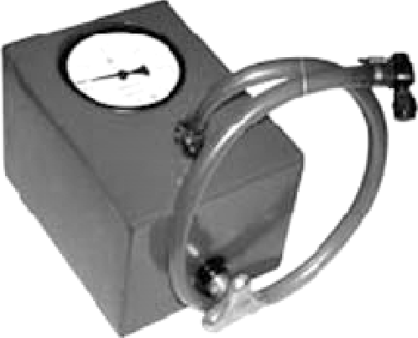
Рис. 13. Общий вид пневматического тестера регулятора ТНВД ДД-3200
Станция смазки ТНВД ДД-3100 (рис. 14) предназначена для обеспечения условий смазки при испытании на стенде ТНВД с циркуляционной системой смазки. Масло от напорного штуцера по трубопроводу подается к ТНВД; слив масла от насоса производится по сливному трубопроводу. Давление масла регулируется дросселем по манометру.
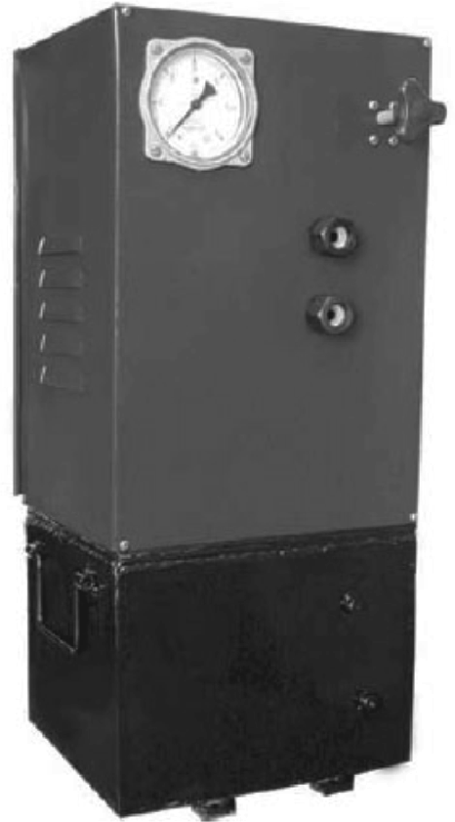
Рис. 14. Общий вид станции смазки ТНВД ДД-3100
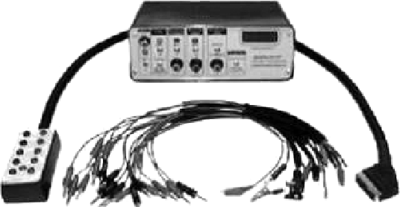
Рис. 15. Общий вид дизельтестера ДД-3800
Дизельтестер ДД-3800 (рис. 15) предназначен для испытания насосов с электронным управлением. Выдает на исполнительные устройства ТНВД управляющие сигналы, аналогичные сигналам электронного блока управления двигателя. Позволяет измерять угол опережения впрыска, подачу топлива ТНВД с потенциометрическим и индукционным датчиком, проверять параметры датчика температуры топлива в ТНВД (термистора).
Проверка датчиков и исполнительных механизмов систем питания дизельных двигателей с электронным управлением
Большинство датчиков и исполнительных механизмов можно проверить с помощью осциллографа (осциллоскопа) и мультиметра (тестера).
При поиске неисправностей в электрических устройствах, для проверки параметров, которые при работе не изменяются или изменяются медленно (например, напряжение питания, сопротивление и т.п.), в большинстве случаев подходит мультиметр с цифровым дисплеем, позволяющий определять измеряемые параметры с большой точностью. Для регистрации величин, которые часто изменяются за короткий промежуток времени, применяют осциллограф. По форме кривой напряжения можно сделать выводы о неисправностях не только неэлектрических систем, например, по кривой напряжения датчика и частоты вращения коленчатого вала узнать можно о механическом повреждении или загрязнении датчика ВМТ.
Используя измерительные меню осциллографа, пользователь может быстро установить оси времени и напряжений, а также уровень запуска развертки. Компьютеризированные исполнения осциллографов позволяют также запоминать изображение измеряемых параметров.
Датчики представляют собой измерительные преобразователи, которые превращают физические величины (давление, температуру и др.) в электрический сигал. В большинстве случаев используется аналоговый сигнал напряжения, изменяющегося в соответствии с изменением измеряемой физической величины. Различают датчики с электрическим питанием и без него. Датчики с электрическим питанием имеют трехштырьковые разъемы (например, датчик Холла, датчик давления, датчик массового расхода воздуха), а датчики, не имеющие питания, — двухштырьковые разъемы (например, индуктивный датчик частоты вращения коленчатого вала или одновольтового λ-зонда).
У датчика с электрическим питанием в первую очередь следует проверить наличие напряжения питания, которое в большинстве случаев составляет 5,0 В (очень редко используется аккумуляторная батарея). Напряжение сигнала датчика 0,2…4,8 В. При напряжении 0 или 5 В блок управления показывает ошибку: 0 В указывает на обрыв, а 5 В — на короткое замыкание.
Преобразование электрических команд блока управления в механические, пневматические или гидравлические исполнительные процессы происходит, как правило, с помощью электромагнитов. В большинстве случаев электромагниты являются составной частью электромагнитных клапанов, однако могут воздействовать на исполнительный механизм непосредственно, например, через поворотный магнит в механизме управления распределительного топливного насоса с электронным управлением. Для плавного изменения управляющего усилия или величины открытия электромагнитного клапана блок управления постоянно включает и выключает электромагниты.
Отношение времени включенного состояния ко всему периоду называется скважностью и измеряется в процентах. При этом время одного цикла включения и выключения принимается за 100 %. Сила тока регулируется изменением отношения между временем включенного и выключенного состояний. Этот способ управления называется широтно-импульсной модуляцией (ШИМ). Он используется в системе зажигания, где существует понятие «угол замкнутого состояния контактов прерывателя». Управление осуществляется в соответствии со способом работы интерфейса компьютера.
Для проверки электрического исполнительного механизма осциллограф подсоединяют к «массовому» управляющему проводу, блоку управления и «массе» двигателя. После подсоединения измерительного прибора необходимо проверить, есть ли скважность и изменяется ли она в соответствии с рабочим режимом. Если скважность не определяется, опросом памяти неисправностей необходимо проверить, нет ли у блока управления причины для отказа в работе. Рециркуляция ОГ, например, отключается при выходе из строя массового измерителя расхода воздуха. Если в памяти неисправностей нет сведений о неисправности, то дефект находится в схеме переключения. Напряжение 12 В означает, что система электропитания исполнительного механизма и обмотка катушки электромагнита исправны. Дефект должен находиться между отрицательным полюсом обмотки катушки и «массой» двигателя. Если управляющий провод, идущий от блока управления, и «массовый» провод в порядке, причину неисправности следует искать в работе блока управления.
Домашнее задание:
1.Законспектировать неисправности деталей системы питания проверяемых на стендах
В виде фотографии предоставить в течении пары, 13.10.2021г

Литература
1.Туревский И.С. Техническое обслуживание автомобилей. Книга 1. Техническое обслуживание и текущий ремонт автомобилей: Учебное пособие. - М.: ИД «Форум»: ИНФ-РА-М, 2020.-432 с.
Отправить novikov_vladimir1964@mail.ru

